МБОУСОШ № 28
п. Новые Поляны

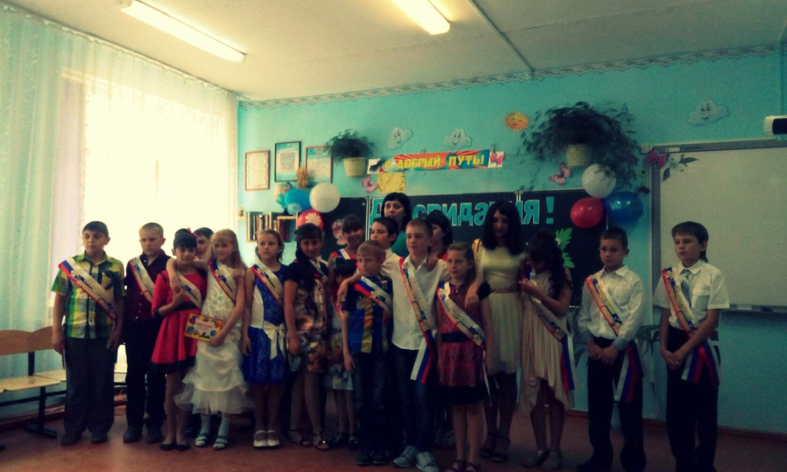
Подготовила и провела:
Ольга Михайловна Кулешова учитель начальных классов

Сценарий выпускного в начальной школе.
Вед 1.( Кристина) Здравствуйте, дорогие мамы и папы,
Вед 2. (Сергей) бабушки и дедушки,
Вед 3. (Даша) братишки и сестренки,
Вед 4. (Артур) друзья и подружки!
1. Добрый вечер, мы рады вас приветствовать в студии НТВ.
2. В студии Начального Телевидения.
3. В этом учебном году наш канал заканчивает свою работу.
4. Сегодня мы последний раз выходим в эфир.
1. Прослушайте прогноз погоды на ближайшее время. (звучит мелодия прогноза погоды из программы «Время»).
2. Сегодня 24 мая. Чудесный весенний день.
3. Солнце ваших улыбок светит ярко, настроение безоблачное.
4. К нам движется тёплый фронт искренних и добрых слов.
1. Возможны громовые раскаты смеха с порывами аплодисментов и редкий попеременный дождь из слёз радости и печали.
2. Температура воздуха согревает сердца, поднимает настроение, а лёгкий ветерок разгоняет облака грусти и печали и позволяет безмятежно наслаждаться жизнью.
3. Желаем вам приятного просмотра.
4. Устраивайтесь поудобнее.
Учитель: Конечно, что скрывать бывало всякое. Но несмотря ни на что, я знала: 4-б самый лучший класс для меня. Потому, что здесь собрались самые лучшие дети и самые заботливые родители.
Шустрые, спортивные, смелые, активные,
Сообразительные, любознательные,
В общем, очень привлекательные.
Средний возраст класса: 11 лет.
Знак зодиака: Дева, коллектив был создан 1 сентября 2011г. Съели 545 булочек, выпили 50литров молока
Так говорят о них учителя. А что же скажут о себе сами выпускники?
- Мы трудились 4 года.
- А 4 года – это 2 904 урока,
- 102 классных часа,
- 2 433 шумных, зажигательных переменок,
- горы прочитанных учебников и исписанных тетрадок,
- множество конкурсов, соревнований,
- утренников и вечеринок,
- ссор и примирений.
- - За годы обучения в начальной школе каждый в среднем вырос на 15см
- .- И поправились на 14 кг.
- - 4 года шаг за шагом поднимались по самым трудным ступеням лестниц зданий, тысячи уроков проучились мы вместе с тех пор.
4. Выучены десятки правил, решены сотни задач и тысячи примеров.
1. Множество научных фактов засели в наших головах,
2. А некоторые до сих пор там не умещаются.
3. Тысячи часов за партой,
4. и это не считая времени затраченного на выполнение домашних заданий.
1. - Исписано 6 560 тетрадей, но не каждая показана родителям!
2. - Столько же черновиков.
3. - За 4 года прозвенело 6 600 звонков.
4. - 4 года учились учиться.
1. - Как в коллективе жить.
2. - Как с другом делиться.
3. - Мы закончили 4 класс, и перешли в 5.
4. Мы стали взрослыми.
Учитель: Давайте вспомним, как мы учились, веселились. Вспомним самые памятные дни нашей школьной жизни.
Вы помните желтую осень?
Когда пришли вы в 1 класс
И первый звонок - колокольчик волшебный –
Для вас прозвенел в первый раз!
Какими были все смешными малышами,
Когда вошли впервые в этот класс
И получив тетрадь с карандашами
За парту сели первый в жизни раз.
- Да, не одну тетрадь исписали мы за 4 года.
- Но всё же каждый помнит свою первую.
- Какие непослушные были руки.
- Какие неуклюжие, смешные палочки и крючки выстраивались на строке.
Монолог «Тетрадь» (Наташа)
Мне 10 лет, я в 4 классе,
Уже я в пятый перешла,
Я под диваном на террасе
Вчера тетрадь свою нашла.
Мою тетрадь -_Антоновой Наташи_-
Я в первом классе потеряла.
Внутри не разберёшь ни слова!
Неужто это я писала?
Какие страшные крючки и дохлые кружочки –
Согнулись, будто старички, и свесились со строчки.
Ну и толстуха буква А!
Ну просто как лягушка!
У Я свернулась голова,
У Е пропало ушко.
А это что за ерунда?
Палки скачут кто куда?
Как наш забор на даче.
Я веселилась от души: забавно пишут малыши.
Учитель
Всех когда-то в первый раз
Принимали в первый класс!
И мечтали дети
Обо всем на свете
1. Я буду археологом!
2. Ну а я — геологом!
3. Буду я строителем!
4 . А я тогда — водителем!
5. Я хочу артисткой быть!
6. Я хочу детей лечить!
7 . Буду я писателем!
8 . А я — предпринимателем!
9. Я буду косметологом!
10. Ну а я — спортсменкой!
Песня «Маленькая страна»
Учитель Как вы старались на своих первых уроках. Кому-то тяжелее давалось письмо, кому-то чтение, а кому-то математика. Давайте побываем на уроке математики
"Математика"

Математика - королева наук!
Без неё не плывут корабли,
Без неё не поделишь ни акра земли,
Даже хлеба не купишь, рубля не сочтёшь,
Что по чём не узнаешь, а узнав – не поймёшь.
Учитель: Егор, ты с трудом считаешь до десяти. Ума не приложу, кем ты сможешь стать?
Егор: Судьёй по боксу, Ольга Михайловна.
Учитель: Виктория, если у тебя есть десять рублей, и ты попросишь у брата ещё десять
рублей, сколько у тебя будет денег?
Вика:: Десять рублей.
Учитель: Да ты просто не знаешь математики!
Вика: Нет, это Вы не знаете моего брата!
Учитель: Давид, ответь, пожалуйста, как найти площадь прямоугольника?
Давид: , Отвечать на ваш вопрос я буду только в присутствии своего адвоката!
Учитель: Милена, почему уроки за тебя всегда делает папа?
Милена: А у мамы нет свободного времени!
- Сделать надо нам расчёт, как из труб вода течёт. Что от сюда вытекает? Арифметике – почёт!
- К доске идёт решать задачу Вика.
«Одна бригада рабочих может провести 15 км водопроводных труб за 30 дней, а другая за 60 дней. За сколько дней смогут провести водопроводные трубы обе бригады, работая вместе?»
Песня на мотив «голубой вагон»
- Вот закончен 1 класс – это раз.
- Научились мы писать, книжки разные читать.
- И задачи, и примеры интересные решать.
Песня «Чебурашка».
Ролик 1 класс
Учитель. Да, многое мы узнали, пока учились в первом классе. И уже тогда все поняли, как хорошо, что есть школа. Вот уже и класс 2.
Артур Второкласснику снится
Умноженья таблица,
(Кристина) Он умеет читать и писать.
(Сергей) Уравненья решает,
(Даша) Очень многое знает
(Артур) И стремиться побольше узнать.
Учитель А так проходили перемены во втором классе
Дети хором поют песню на мотив «Погони».
Сценка "Драка". (2 мальчика изображают драку).
Сергей. Кто кого обидел первым?
Егор. Он меня!
Вова. Нет, он меня!
Сергей. Кто кого ударил первым?
Егор. Он меня!
Вова. Нет, он меня!
Сергей. Вы же раньше так дружили!
Егор. Я дружил!
Вова. И я дружил!
Сергей. Что же вы не поделили?
Егор. Я забыл!
Вова . И я забыл!
Учитель: А вот такое Интересное открытие сделали ученики нашего класса. Они обнаружили, что все хорошее начинается с буквы К: кино, конфета, каникулы, качели, клад, клубника, капитал. А вот буква Д отличается в обратную сторону: драка, двойка, домашнее задание, долг, дневник.
- Давайте побываем на уроке литературного чтения.
Звенит звонок! Уже второй!
Ну, сколько можно собираться!
Я вас приветствую, друзья.
И хватит веселиться и смеяться.
Итак, сейчас чтение у нас.
Что было задано вам на дом?
Ага, стихотворенье наизусть.
Кто лучше всех готов? А пусть
Красиво нам расскажет ________
Песня на мотив «Львёнок и черепаха»
Ролик 2 класс.
- В третий класс мы вошли уже смело
- Было много вопросов у нас
3. И задачки, как трудное дело
Не всегда получались подчас.
4. Впереди у нас столько открытий
1. Впереди у нас столько вершин
2. Подрастем,
- поумнеем
- и тысячи добрых дел совершим.
Учитель: Давайте побываем на уроке русского языка в 3 классе
Катя. Посмотрим как один из учеников работал над сочинением "Я у бабушки в гостях".
Аслан. (сидит за столом, развалившись, перед ним тетрадь и ручка).
Катя. Аслан развернул тетрадь.
Аслан. Что ж, начну писать.
Сочинение такое -
"Я у бабушки в гостях".
Напишу одной ногою, (подымает ногу на стол)
Для меня это - пустяк!
Отдыхай, моя тетрадка,
От ошибок в этот раз:
Я писать намерен кратко,
Избегая лишних фраз!
Катя. И красиво Аслан вывел…
Аслан. Я пришёл - её нет дома.
Песня на мотив «Чунга – Чанга»
Катя. А после урока как водится перемена
Сценка "Переменка". (2 девочки ведут диалог. На заднем плане 3 мальчика изображают драку, игру с фишками, катание на спине и т.п.).
Биата. -Перемена!
Наташа. -Перемена!
Биата. -3 "Б" залез на стену.
-Мокрые волосы,
Растрёпанный вид:
Капелька пота по шее бежит.
Наташа. -Может быть Аслан, Егор и Вова
-Всю перемену ныряли в бассейне?
Биата. -Или на них, на несчастных пахали?
Наташа. Или в пасть крокодила пихали?
-(Мальчики хором) Нет!
В перемену мы отдыхали!
Ролик 3 класс.
Учитель:. Промелькнул и третий год – словно не было забот.
А чем запомнился 4 класс кроме уроков? (дети перечисляют самые значимые дел класса)
Учитель Знаете дорогие родители, дети часто рассказывают мне о том, что происходит дома. И вот вам одно из откровений моего ученика
Шуточное стихотворение "Разнообразие".
Давид.
Звенит звонок, и каждый раз,
Как будто в страшном сне,
Сначала я влетаю в класс,
Потом влетает мне.
Жизнь стала для меня
Кромешным адом.
Нам задают ужасно много на дом,
А если дома вовсе не бывать,
Куда они мне будут задавать?
Кричала мама: "Что за безобразие?!
Сплошные "тройки", где разнообразие?"
Когда же я принёс "разнообразие",
Она опять кричала: "Безобразие!"
Учитель: Давайте побываем на уроке окружающего мира в 4 классе
"Окружающий мир"
Учитель: Что такое дремучие леса? Отвечай, Вова!
Вова: Это такие леса, в которых... хорошо дремать.
Учитель: Анна, назови, пожалуйста, части цветка.
Анна: Лепестки, стебель, горшок.
Ефим тянет руку.
Учитель: Что тебе, Ефим? Что-то хочешь спросить?
Ефим: Ольга Михайловна, правда, что люди от обезьяны произошли?
Учитель: Правда.
Ефим: То-то я смотрю: обезьян так мало стало!
Учитель: Армен, ответь, пожалуйста, какая продолжительность жизни мыши?
Армен: Ну, Ольга Михайловна , это целиком и полностью зависит от кошки.
- Всем после окружающего мира по расписанию готовиться к английскому языку
Песня на мотив «Неприятность эту…»
Заморские страны лежат далеко,
Но если однажды туда попадём,
С туземцами мы объяснимся легко
И общий язык очень быстро найдём.
Вопрос лингвистический будет решён.
За это вам _____________________________
(поздравляем Н.С.Тархову)

Только зазвенит звонок на любимый наш урок,
И учитель физкультуры на пути.
Выбегаем мы из класса дружно со всех ног,
И попробуй-ка нас только догони.
Ну, подружка верная, физкультура древняя,
Стать стройнее помоги. Сделать ноги крепкими,
А движенья меткими нам, учитель , помоги.
Танец
Физкультура – это да!
Без неё мы никуда!
Все предмет мы этот любим,
Развиваться мы хотим,
И учителю родному
Мы спасибо говорим.
Что стройней, сильнее стали,
Бодрыми на много лет,
Вот за всё, за всё за это мы вам
Шлём ФИЗКУЛЬТПРИВЕТ! (поздравляем О.Г.Илларионову)
Учитель Ребята! Все эти годы и дни из урока в урок вместе с вами учились ваши родители. Они так же как вы, а может и больше вас, волновались, переживали ваши неудачи и радовались вашим победам. Они второй раз, а некоторые и третий получили начальное образование.
1)Вот они – ненаглядные чада:
Мальчики ваши и девочки ваши,
Нет их дороже, ближе и краше.
Сколько бессонных ночей и денечков
Отдано для дочерей и сыночков!

Первый зубочек и первое слово,
Первый шажок и всё первое снова:
Книги, стихи, детский сад, первый класс,
Радость успеха и слезы не раз.
Ваши болезни и ваши морщинки,
Ваша усталость и ваши сединки –
Всё это дали вам – ваши дети.
Так уж даются любимые эти!
Учитель Дорогие выпускники, слово предоставляется вашим родителям.
Вручаются благодарственные грамоты родителям.
Хором
В 5 класс, в 5 класс!
Принимай, школа нас!
Мел, доска, картины, карта
Вместе с нами перейдут,
Чуть повыше станут парты,
Вместе с нами подрастут.

А учительница что же?
Расстаемся мы сейчас
Ведь учительница наша
Переходит в 1 класс.

Нас впереди ждут новые науки,
Не просто нам их будет одолеть.
Нам в пятом классе будет не до скуки,
И будет некогда совсем болеть.
Ролик 4 класс.
Детям вручаются грамоты.
- Ребята! А какие оценки вы хотели бы взять с собой в пятый класс?
Единица:
Почему же только пятёрки? А чем я хуже?
Я Двойкина сестрица,
Красотка единица!
Меня из школы вечно
Все гонят бессердечно!
Ругают, обижают,
Совсем не уважают.
За что – сама не знаю!
Детей я обожаю!
Твержу им: «Отдохните!»
Уроков не учите!
Тетрадки закрывайте!
Гуляйте и играйте!»
Выбегает Двойка.
Двойка:
Да. А я на лебедя похожа!
Стройна, красива и пригожа!
Скажите, в чём я не права,
И чем плоха оценка «да»?
Готовы мы помочь с сестрой
Остаться вам на год второй!
Ведь всем, как дважды два, понятно,
Что полениться так приятно!
Входит Тройка.
Тройка:
А я – сестрица Тройка!
Держусь за школу стойко!
И кто со мною дружит,
Всегда живёт – не тужит!
Звёзд с неба не хватает,
О ВУЗе не мечтает,
Но спать спокойно может.
И на уроках – тоже!
- Скажите , ребята, возьмём с собой в 5-й класс этих «красавиц»?
Конечно, нет! Я тоже так думаю! Только куда же их девать?
Они ведь в другую школу пойдут! А давайте их выпустим в открытый космос!
Выпускаем портфель с двойками.

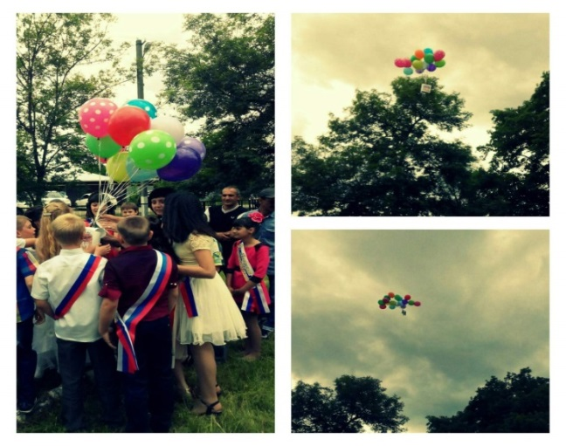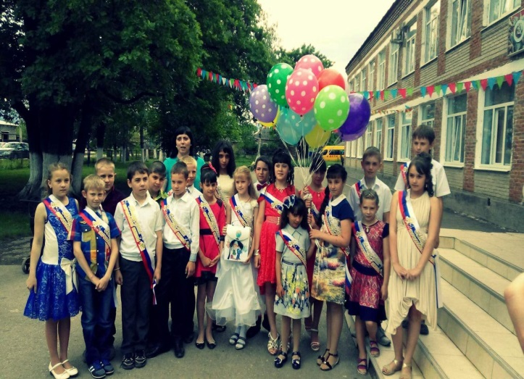

Клятва учащихся
Учитель: - Внимание! Наступает важный момент. Сейчас будущие пятиклассники произнесут ответственные слова.
Все учащиеся (торжественно произносят):
Вступая в ряды учеников,
Средней ступени школы,
Перед лицом своих товарищей,
Перед лицом родителей и учителей,
Торжественно обещаем:
( По одному человеку.)
- У доски стоять, как лучший вратарь, не пропуская мимо ушей ни одного вопроса, даже самого трудного и каверзного.
- Не доводить учителей до температуры кипения.
- Быть быстрым и стремительным, при движении по школьным коридорам, не превышать скорость 60 км/ час.
- Плавать только на отлично и хорошо в море знаний, ныряя до самой глубины. Быть достойными своих учителей.
(Клянемся, клянемся, клянемся.)
Вручение дипломов.
Песня на мотив «Круто ты попал …»
Учитель: Внимание! Внимание!
Спешу вам сообщить,
Пирог для пятиклассников
Пора бы нам вносить.
Пусть прозвучат аплодисменты
В честь этого прекрасного момента!
Даша. Пирог, как волшебная палочка,
Поможет узнать, дружным ли будет наш класс.
Сергей. Так давайте, не зевать,
Дружно свечи задувать!
1)Выпускники, наш бал недолог,
И потому так сладок он.
Звонок звенит, портфель заброшен,
И где-то слышен лета звон.

2)Еще идут уроки в школе,
Но мы бежим уж налегке.
Мы обещаем в средней школе
Пятерок много в дневнике!

3) Но как, ни сладок мир игрушек
И резвых игр на пикнике,
Мы обойдемся в средней школе
Без замечаний в дневнике!

4)Мы так привыкли к этой школе.
И катится слеза слегка.
Здесь все как будто под рукою,
Здесь все как будто на века.
Учитель:
Удачи, взлёты и ненастья
- Жизнь полосата, как матрас.
Мой пик учительского счастья
- Вот эти дети, этот класс.
И к вам всем сердцем обращаясь,
На мысли я себя ловлю,
Поверьте, я не притворяюсь
- Я каждого из вас люблю!
Летите, думайте, дерзайте,
Но в уголке своей души
Частичку детства сохраняйте
- А мы всегда там буду жить.
Учитель: Ну вот и всё. Мы выпускаем 18 самых ярких, самых талантливых и неповторимых учеников. Просто не верится, что пролетело уже 4 года, что не так давно все вы были такими неумейками. Теперь вы многому научились, повзрослели.
Сегодня мне и грустно и радостно. Грустно потому, что осенью у меня будут новые ученики, а у вас новые учителя. Мне очень хочется, чтобы они вас тоже полюбили, полюбили такими, какие вы есть. Радостно мне потому, что вы повзрослели, стали умнее, многому научились. Вы будете учиться теперь в 5 классе, но в нашей же школе. Я расстаюсь с вами, но не ухожу от вас. Я буду всегда рада видеть вас, и если нужно будет, то всегда помогу. Самым большим событием для меня будет тот день, когда вы, будучи выпускниками школы , вспомните обо мне и пригласите на свой последний звонок. А знания, которые вы получили в начальной школе, не забыли ни в 5, ни в 10 классе. Успехов вам! Счастливого пути в 5 класс!

